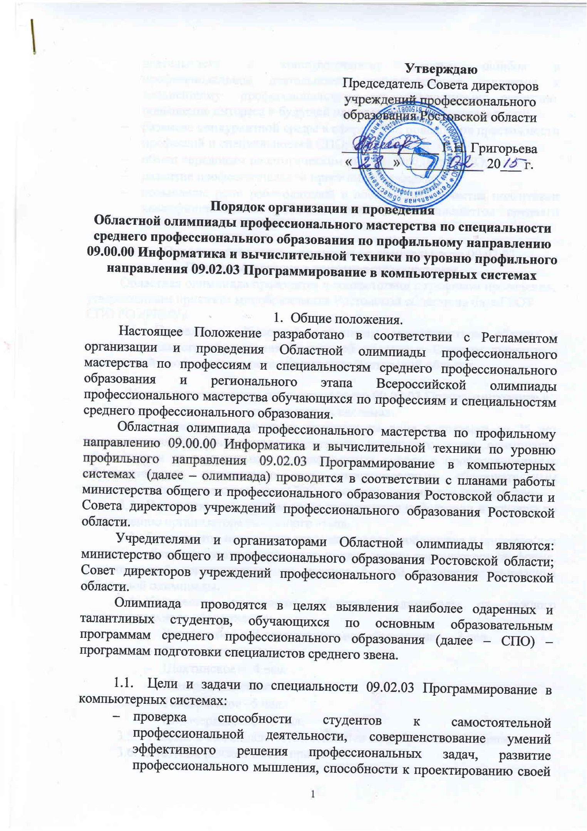
деятельности и конструктивному анализу ошибок в профессиональной деятельности, стимулирование студентов к дальнейшему профессиональному и личностному развитию, повышение интереса к будущей профессиональной деятельности;
- развитие конкурентной среды в сфере СПО, повышение престижности профессий и специальностей СПО;
- обмен передовым педагогическим опытом в области СПО;
- развитие профессиональной ориентации граждан;
- повышение роли работодателей в обеспечении качества подготовки квалифицированных рабочих, служащих, специалистов среднего звена.
- Порядок проведения олимпиады по специальности 09.02.03 Программирование в компьютерных системах

Областная олимпиада проводится в соответствии с графиком проведения, утвержденным приказом минобразования Ростовской области на базе ГБОУ СПО РО «РКИУ»
  - Проведение Областной олимпиады министерством общего и профессионального образования Ростовской области и Советом директоров учреждений профессионального образования Ростовской области.

- Участники олимпиады по специальности 09.02.03 Программирование в компьютерных системах

  - К участию в олимпиаде допускаются лица в возрасте до 25 лет включительно на день начала проведения начального этапа олимпиады, обучающиеся на выпускных и предвыпускных курсах в профессиональных образовательных учреждениях по аккредитованным образовательным программам по соответствующим СПО и имеющие российское гражданство.
  - К участию в областном этапе допускаются победители и призеры по направлению организатора начального этапа.
  - Организатор начального этапа направляет победителя и призеров для участия в областном этапе посредством подачи заявки организатору по форме, установленной организатором, не позднее 5 дней до начала проведения Областной олимпиады.
  - Количество участников областной олимпиады от каждого территориального объединения:
- Ростовское I и II территориальное объединение – 8 чел.
- Волгодонское –4чел.
- Шахтинское – 4 чел.
- Каменск-Шахтинское -4 чел.
- Таганрогское –5 чел.
- Новочеркасское – 5 чел.
  - Участие в олимпиаде осуществляется на добровольной основе.
  - Участник должен иметь при себе:
- студенческий билет;
- документ, удостоверяющий личность;
- справку с места учёбы за подписью руководителя образовательной организации, заверенную печатью указанной организации;
- заявление о согласии на обработку персональных данных (приложение 2);
- полис ОМС;

- Программа олимпиады по специальности 09.02.03 Программирование в компьютерных системах (предвыпускной и выпускной курс).

  - Олимпиада представляет собой соревнование, предусматривающее выполнение заданий на конкурсной основе.
  - Задания олимпиады направлены на выявление уровня теоретической и профессиональной подготовки участников(далее – участники), владения профессиональной лексикой, умения применять современные технологии, в том числе информационно-коммуникационные, а также на мотивацию участников к применению творческого подхода к профессиональной деятельности и высокой культуры труда.
  - Олимпиада включает в себя выполнение заданий следующих видов:
- теоретическое задание;
- профессиональное задание.

- Принципы разработки содержания заданий.

Содержание и уровень сложности заданий должны соответствовать федеральным государственным образовательным стандартам СПО с учетом основных положений профессиональных стандартов, требований работодателей к квалифицированным рабочим, служащим, специалистам среднего звена, а также международных требований к работникам соответствующих уровней квалификации.

- Виды заданий и критерии оценки.

Теоретическое задание предполагает проверку теоретических знаний, состоит из 20-и тестовых задач и оценивается в 20 баллов (1 верно решенное задание – 1 балл)
Профессиональное задание обучающихся по специальностям СПО - это содержание работы, которую необходимо выполнить участнику для демонстрации определённого вида профессиональной деятельности в соответствии с требованиями ФГОС с применением теоретических знаний и практических навыков, заключающихся в проектировании, разработке, изготовления продукта (изделия и т.д.), по заданным параметрам с практическим выполнением задания и контролем соответствия результата проектным показателям.
Профессиональное задание состоит из 4 профессиональных задач и оценивается в 80 баллов.
Критерии оценивания результатов выполнения профессионального задания:
- Эффективность и рациональность алгоритма решения задачи
- Правильность выполнения задания, соответствие результата тестовым показателям
- Эффективное использование среды программирования
- Время выполнения задания

- Порядок выполнения заданий и оценки результатов.

  - Участники олимпиады прибывают к месту проведения с сопровождающими лицами.
  - Сопровождающие лица несут ответственность за поведение и безопасность участников в пути следования и в период его проведения Областной олимпиады.
  - В день начала этапа олимпиады проводится шифровка и жеребьевка участников, а также организационно-ознакомительные мероприятия, включающие в себя:
  - инструктаж по технике безопасности и охране труда;
  - ознакомление с рабочими местами и техническим оснащением (оборудованием, инструментами и т.п.);
  - ознакомление с Порядком организации и проведения Областной олимпиады.
  - Организатор обеспечивает безопасность проведения мероприятия, контроль соблюдения участниками норм и правил техники безопасности и охраны труда.
  - Для выполнения теоретического и практического заданий отводится 4 часа, из них на выполнение теоретического задания – не более 1 часа.
  - Результаты выполнения заданий оцениваются:
- теоретического задания – по 20-балльной шкале;
- профессионального задания – по 80-балльной шкале.
  - Правила начисления очков.
- Задание считается правильно выполненным, если программа прошла тестовый контроль в полном объёме.
- Сложность задания определяется в зависимости от количества участников, его выполнивших:

% выполнения задания участниками | Коэффициент сложности задания
100%(все решили)  90%  80%  70%  60%  50%  40%  30%  20%  10% | 2б.  4 б.  6б.  8б.  10б.  12б.  14б.  16б.  18б.  20б.
- По каждому участнику определяется % выполнения каждой задачи.
- Сумма баллов за одну задачу, решенную участником, вычисляется путем умножения коэффициента сложности задания на процент его выполнения.
- По решению жюри участнику могут быть начислены поощрительные баллы за проявление творческого подхода к выполнению задания, высокой культуры труда и т.д.
Сумма баллов за выполнение теоретического и профессионального заданий (далее – суммарный балл) составляет не более 100.
При выполнении заданий не допускается использование участниками дополнительных материалов, инструментов, электронных книг, мобильных телефонов и т.п. В случае нарушения Порядка организации и проведения Областной олимпиады, грубого нарушения технологии выполнения работ, правил техники безопасности участник может быть дисквалифицирован.

- Подведение итогов олимпиады по специальности 09.02.03 Программирование в компьютерных системах

  - Победитель и призеры определяются по лучшим показателям (баллам) выполнения конкурсных заданий. При равенстве показателей предпочтение отдаётся участнику, имеющему лучший результат за выполнение профессионального задания.
  - По итогам олимпиады составляется протокол жюри (по форме, приведенной в приложении 6 к Регламенту) с указанием победителя и призёров. Протокол подписывается председателем жюри, членами жюри и руководителем образовательной организации, являющейся организатором этапа, и заверяется печатью указанной организации.
  - В течение двух часов после объявления результатов олимпиады участник может подать апелляцию в апелляционную комиссию.
  - Апелляционная комиссия рассматривает апелляционные заявления участников о несогласии с оценкой результатов выполнения заданий (далее – апелляции).
  - Рассмотрение апелляций проводится в течение 2-х часов после завершения установленного срока приема апелляций.
  - При рассмотрении апелляции апелляционная комиссия принимает решение о сохранении оценки, выставленной жюри по результатам олимпиады, либо о повышении указанной оценки, либо о понижении указанной оценки (в случае обнаружения ошибок, не выявленных жюри). Решение апелляционной комиссии является окончательным.
  - После завершения рассмотрения апелляций жюри объявляет окончательные результаты (с учетом изменений оценок, внесенных апелляционной комиссией) с указанием победителя и призеров этапа Всероссийской олимпиады, а также участников, получивших дополнительные поощрения.
  - Окончательные результаты (с учетом изменений оценок, внесенных апелляционной комиссией) ранжируются по убыванию суммарного количества баллов, после чего из ранжированного перечня результатов выделяются 3 наибольших результата, отличных друг от друга, - первый, второй и третий результаты.
  - Участник, имеющий первый результат, является победителем. Победителю присуждается первое место.
  - Участники, имеющие второй и третий результаты, являются призерами. Призеру, имеющему второй результат, присуждается второе место, призеру, имеющему третий результат, - третье место.
  - Участникам, показавшим высокие результаты выполнения отдельного задания, при условии выполнения всех заданий устанавливаются дополнительные поощрения. Организатор может также устанавливать иные дополнительные поощрения для участников (в соответствии с творческим подходом к выполнению задания, проявлением высокой культуры труда и т.д.).
  - Победитель областной олимпиады может быть рекомендован для участия в заключительном этапе Всероссийской олимпиады профессионального мастерства обучающихся по профессиям и специальностям среднего профессионального образования.
  - Победитель Областной олимпиады является кандидатом на присуждение премии по поддержке талантливой молодёжи, учрежденной Указом Президента Российской Федерации от 6 апреля 2006 г. № 325 «О мерах государственной поддержки талантливой молодёжи» (далее соответственно – кандидат, премия).

